【日本麻雀讲座译文】麻雀的基础8—基本形与复合型
免责声明：
以下文章的著作权等各种权利归原作者所有，翻译 By SeventhTG（XD）。如果你喜欢本文并有幸让你产生了转载的想法，请注明原作者、原文地址以及译者，谢谢。
原文地址：http://beginners.biz/kihon/kihon08.html
------------------------------------------------------------------------------------
基本形与复合型：
到本次讲座位置，我们会接触麻将中所有基本的形。
面子（顺子、刻子）
搭子（两面、边张、嵌张）
对子
孤立牌
麻将的手牌都是有上面四种形构成的。
具体的看个例子吧。
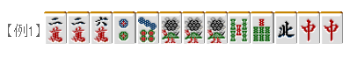
要是拿到例1这种牌的话，
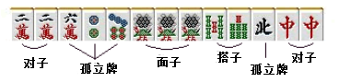
可以像上图那样进行分类。
把手牌像上面这样分开进行分析是非常重要的。
为了防止不必要的失误，新手最好是把手牌理顺了之后再打牌。
------------------------------------------------------------------------------------
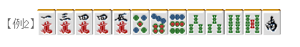
那么，例2这个牌又怎么办呢？
万子、饼子、索子都是复合型。
我们把它们分割成基本形的时候就会出现问题了。
万子可以看作：
13万（搭子）、4万（对子）、5万（孤张牌）
也可以看作：
345万（面子）、1万和4万的孤张牌
先不说哪种分析是正确的，我个人十分推荐“就把复合型当作复合型”。
麻将牌的组合会使其派生各种复杂的机能，为了不忽视这些机能的作用，最好是能够了解各种复合型的性质和知识。
复合型的模式是数不清的，想要完全包罗下来是不可能的。但是麻将是越打下去其形就会越强，即使遇到了罕见的形也能够很从容的应对。
后面的讲座将会介绍基本的复合型。
总结、理论：
手牌是由“面子”、“对子”、“搭子”、“孤张牌”所组成的。
由以上两种要素组成的复合型会产生基本形不具有的性质。
了解复合型的各种性质是非常重要的。
（待续）

